
达内开放课程体系

TOCS

达内科技院校实训方案
UID SE 案例实训

文档编号：TOC-102
文档版本：V1.0
发布日期：2016-10-20




北京达内科技有限公司 2016年11月
达内科技专有信息声明
www.uidchina.com
www.uidchina.com

本文档中所有信息均为达内公司机密，未经版权限定及达内公司明确的书面许可，任何公司，组织和个人不得为任何目的、以任何手段或形式对本文档的任何部分或全部进行复制，存储，引入检索系统或传播。
虽然达内公司已经尽最大努力使本文档内容正确有效，但仍然可能有某些技术方面不够准确或存在印刷错误。这些信息将会被不定期的更新，更新的内容将包含在本文档的未来版本中。
“达内”、“达内科技”、“Tarena”是北京达内科技有限公司的注册商标。本文档中提及的其他公司、产品或服务名称可能是其他公司的商标或服务标志。

Copyright© 2010～2012 Tarena Technology LTD. Beijing China，All rights reserved

目录
1 达内院校实训简介 1
1.1 关于达内 1
1.2 达内开放课程体系 1
2 课程概述 3
2.1 课程简介 3
2.2 课程目标 3
2.3 主要目标群体 4
2.4 课程课时 4
3 实训环境 5
3.1 硬件环境 5
3.2 软件环境 5
3.2.1 操作系统 5
3.2.2 系统软件 5
3.2.3 工具软件 5
3.3 网络环境 6
4 课程设置 7
4.1 教学计划 7
4.2 案例描述 7
4.3 案例截图 8
8
5 增值服务（TTS在线学习和教学管理平台） 10
5.1 在线学习平台概述 10
5.2 功能描述 11
5.2.1 学习中心 11
5.2.2 课程回放 12
5.2.3 参加考试 12
5.2.4 考勤管理 13
5.2.5 作业和练习 13
5.2.6 课程反馈 13
5.2.7 资料和资源 14
5.2.8 学习笔记 14
5.2.9 在线问答 15
附录一：结业证书 16
附录二：课程推荐参考书目列表 17

达内院校实训简介

关于达内
达内IT培训集团是中国高端IT培训的第一品牌，致力于培养面向电信和金融领域的Java、C++、C#/.Net、3G/Android、3G/IOS、 PHP、嵌入式、软件测试等8大课程方向中高端软件人才。先后获得美国国际数据集团IDG、集富亚洲JAFCO ASIA、美国高盛银行的三轮投资，是国内首家获得国际风险投资的IT培训机构。
达内IT培训集团经过10年运营，以中关村科技园区为依托，在中国软件业发达城市——北京、上海、广州、深圳、大连、南京、武汉、杭州、西安、苏州、成都、太原30多个大城市，建立了50多家培训中心，占地3万平米，年培训1.5万名软件人才。已累计为IBM、微软、摩托罗拉、华为、中软、用友、Yahoo、阿里巴巴、TOM、新浪、搜狐、百度、联想、神州数码、大唐电信、亚信等知名IT企业培养输送了9万多名中高级软件人才，是中国最大的中高端软件人才培训机构。
达内IT培训集团的各个中心由软件专家负责运营，课程设计引进北美先进技术，贴近中国软件企业的实际需求，同时，聘请北美海外专家与来自IBM、华为、用友、亚信、东软等国内外名企的一线实战专家担任讲师，以确保高端培训效果。达内在课程设计与培训模式上不断创新，开创“零首付、低押金，就业后付款”的信贷就业模式先河，改革培训模式保持培训规模扩大的同时确保90%以上的就业率，同时高质量就业。

达内开放课程体系
在过去的十年，达内科技一直以推广和传播IT技术为己任。“让编程不再难学，让天下没有难学的技术”是我们一直承载的目标。为了进一步传播技术，达内科技经过不断的探索和研发，于2012年正式推出了一整套纯公益的、完全免费公开的实训课程体系--达内开放课程体系（Tarena Open Courses System）。
TOCS以“免费、公开、高质量、实践导向”为课程设计的出发点，课程具有如下特点：
完全免费公开：TOCS为纯公益性质的课程，所有课程视频、源代码、PPT、资料和资源均完全免费公开，任何组织和个人均可通过公开途径获取这些资源来学习。
高质量：所有课程资料和案例均经过严格的设计和审核，课程视频使用专业设备录制，并进行了大量的后期制作，力图为用户呈现完美的课程体验。
实践导向：区别于以往的课程，TOCS课程完全以实践为导向，每一堂课程的目标就是带领学员完成一个实际工程案例。

课程概述

课程简介
本实训课程是数字艺术方向的实训课程，课程严格以企业实际岗位需求为出发点，侧重于工作流程和项目演练，更加符合实际工作模型。旨在培养学生掌握GUI图形用户界面设计、AUI传统美术、WUI网页设计与布局、MUI移动设备图标、交互及界面设计的理论、规范和制作技能，使其具有平面设计、网页界面、WEB标准化布局、移动设备图标设计和界面设计的能力，并具有较高审美能力和艺术修养的应用型高级技术人才。

课程目标
本课程立足高端，以实践及应用为主要学习目的，以UI设计为主线，系统的学习传统美术、平面设计、网页设计与布局、UI设计等模块，并以业内各种实战项目为实例，有针对性的对学员进行全面、系统、专业的训练，以适合各种规模公司的平面设计师、网页设计师、WEB前端开发工程师、UI视觉设计师等岗位需求。通过课程的学习，使学员能在以下三个方面获得提高：
- 美术与设计工具核心技术
掌握Adobe系列设计软件（Photoshop、Illustrator、Dreamweaver等）的使用。
熟练掌握商业美术绘画的方法与技巧。
- 设计规范与设计流程
实际项目的设计规范。
设计行业的工作流程。
- 设计思想
版式与布局。
色彩心理与色彩搭配。
VI设计与字体设计。

主要目标群体
本课程适用于没有设计基础的预报名学员，也适用于普通高等院校各专业学生。学习该课程的学员应该通过《达内科技预报名客户评价体系》 （TCES） Level-1的测试。

课程课时
建议课时：16课时，2个工作日内完成。

实训环境

硬件环境
实训机器的硬件配置要求如下：
硬件类型 |  | 主讲机器 | 学员机器
CPU | 基本 | Intel Pentium® 系列2.0GHz 以上 | Intel Pentium® 系列1.6GHz 以上
CPU | 推荐 | Intel Pentium® 系列双核2.0GHz | Intel Pentium® 系列2.0GHz 以上
内存 | 基本 | DDR3系列内存1GB容量 | DDR3系列内存512MB容量
内存 | 推荐 | DDR3系列内存2GB容量 | DDR3系列内存1GB容量
硬盘 | 基本 | 不小于30GB容量 | 不小于10GB容量
硬盘 | 推荐 | 120GB以上容量 | 30GB以上容量

软件环境

操作系统
- 学生机器使用Windows XP/Vista/win 7 系列32位操作系统。
- 讲师机器使用Windows XP/Vista/win 7 系列32位操作系统。

系统软件
- Adobe系列软件套装CS6或以上版本，下载地址：
http://www.adobe.com/cn/downloads/

工具软件
- FTP上传下载工具（CuteFTP或LeapFTP等）。
- 如果没有投影仪，需要屏幕共享工具。

网络环境
所有实训机器需要在局域网能够互联互通，局域网支持TCP/IP协议传输，学员机器与讲师机器能互联互通。

课程设置

教学计划
时间 | 主题 | 课程内容
第  一  天 | 剪影图标／长投影图标实战 | - 项目设计流程  - 剪影图标的风格分类  - 长投影图标的设计方法
第  一  天 | 经典案例 | 剪影图标块状风格10个
第  一  天 | 经典案例 | 长投影图标设计实例
第  二  天 | 手机图标之图标样式 | - 样式的讲解  - 360主题图标设计
第  二  天 | 经典案例 | 360主题图标实例6个

案例描述
序号 | 标题 | 目标 |  | 知识点
案例1 | 剪影图标 |  | 剪影图标 |  | - 剪影图标的概念  - 剪影图标的分类  - 剪影图标的设计方法和技巧
案例2 | 长投影图标 |  | 扁平化图标 |  | - 颜色的运用  - 长投影矩形法技巧
案例3 | 360主题图标 |  | 图层样式 |  | - 图层样式的运用  - 图层样式的常规参数设置

案例截图


案例1：剪影图标实训


案例2：长投影图标设计案例

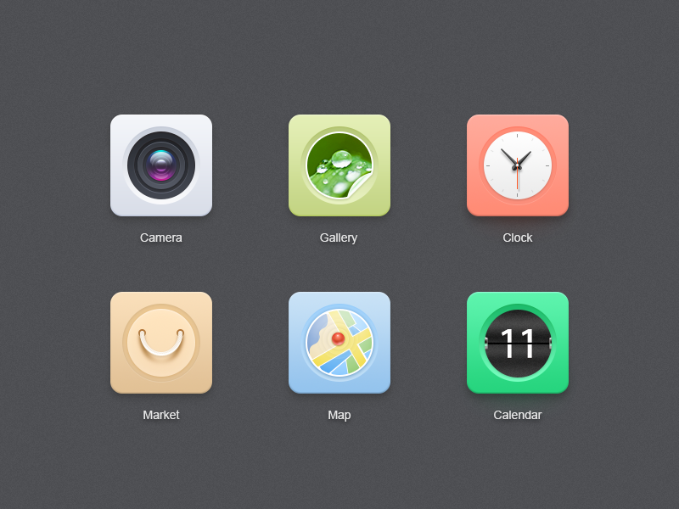
案例3：360主题图标设计

增值服务（TTS在线学习和教学管理平台）

在线学习平台概述
TTS在线教学系统是由达内自主研发的一套在线学习和教学管理系统平台。该系统由在线学习平台和教学管理支撑平台两大平台构成。系统支持学生、讲师和教学管理人员三类角色基于本系统的访问。系统采用多级分布式部署模式，能适应大规模的并发访问需求。该系统能完成在线学习、在线问答、在线考试、作业提交、在线反馈、教学评测、课程回放、资料共享等基本功能。该系统包含8大功能模块，其分别是：学员中心、在线问答、课程回放、在线考试、资料共享、个人信息、投诉建议及教员评测。系统通过8个功能模块的交互全方位的辅助学员日常学习，通过阶段性的系统测试帮助学员了解自身不足，同时提供丰富的课件资源让学员在课后学有余力之余对知识进行更佳深入的了解或进行新知识点的预习；清晰地教学进度绑定学员的每日上课内容，让学员做到学习目标明确。
此外，该系统还提供讲师和教学管理人员的入口，讲师可以及时发现教学的反馈信息，在平台上与学生互动，还可以检查学生的作业完成情况、考勤记录、考试成绩等信息。
教学管理人员可以使用该系统及时准确的了解到学生的学习状况和老师的授课情况，管理人员可以查看每个学生的考勤记录、学习反馈、考试成绩、作业完成情况、讲师授课状态等信息。
目前，该系统已经在达内全国近60个中心应用了一年以上的时间，运行情况稳定，并且能极大的提高达内各中心的教学质量，并能很好的反馈教学数据。我们希望通过该系统的应用能完整的监控到教学的各个环节，使得教学活动的全过程能做到课前可预见、课中可控制、课后可查询。，使得讲师和教学管理人员能及时发现教学过程中的问题，并能及时解决。从而大幅的提高教学质量和学生对教学的满意度。

功能描述

学习中心
学员通过学习中心能查看教学计划，教学进度，查看每日课程大纲和课程内容，能及时预习。
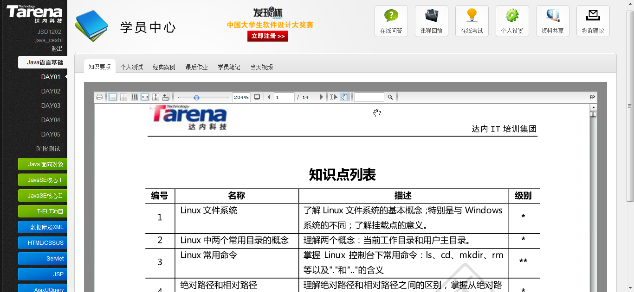
图6-1 学习中心界面

课程回放
学员在该系统下可以回放课程的视频，视频数据保存在服务器上，学员可凭帐号访问与之相关的视频课程资源。
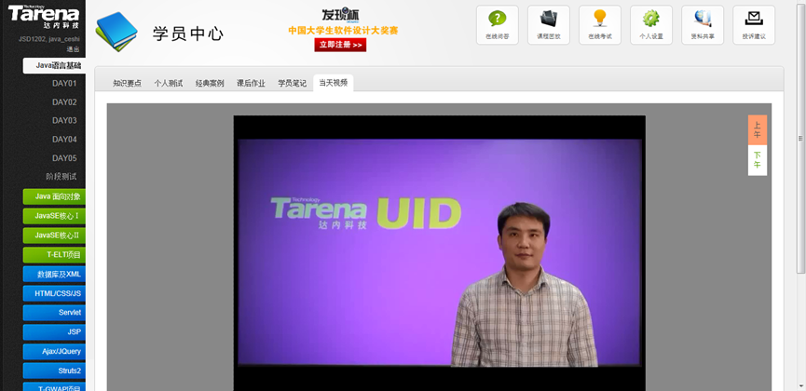
图6-2 课程回放界面

参加考试
学员可以在线参加考试，考试采用随机抽题，机器判卷的方式。学员考试完成后能自动得到成绩。讲师和教学管理人员可以查看到所有学员的考试成绩，并能查看成绩排名。
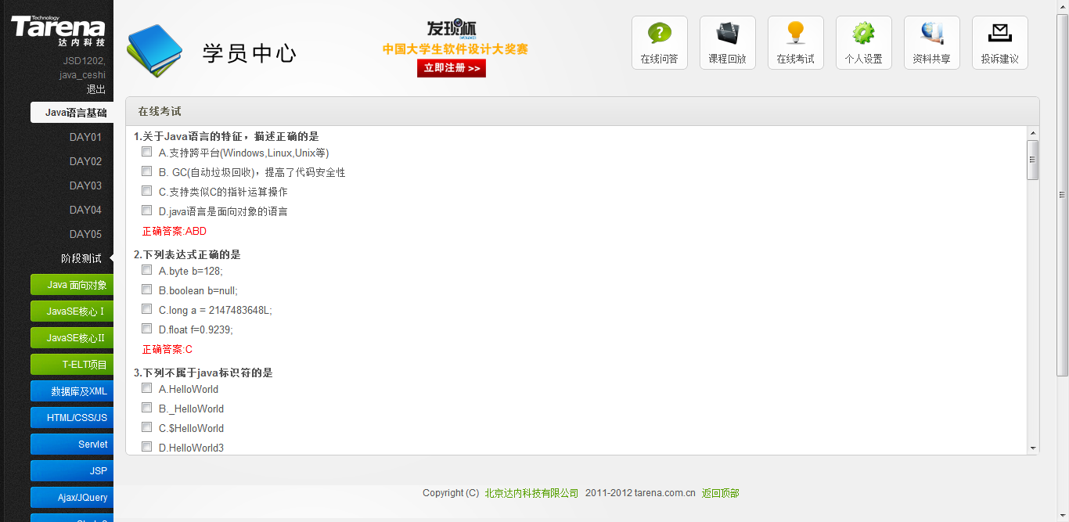
图6-3 在线考试界面

考勤管理
讲师可以对每位学员记录考勤，考勤记录可以被讲师和教学管理人员查看。

作业和练习
学员可以在该系统下完成每日的作业和练习的回答和提交，讲师能看到本班级的所有学员的作业和练习完成情况，教学管理人员可以查看到所有学员的作业和练习完成情况，并能生成相应的报表。
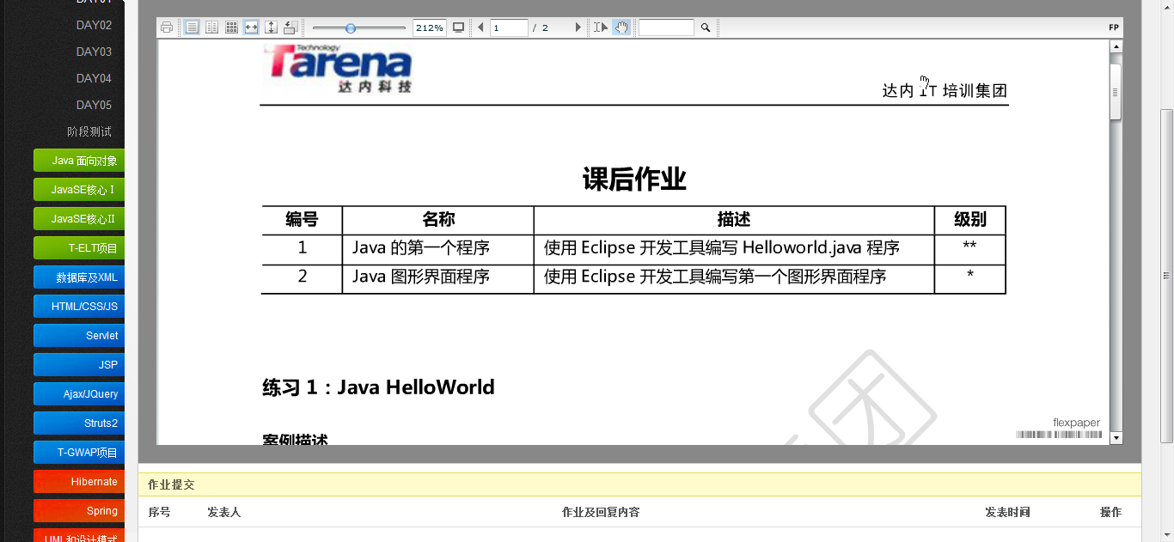
图6-4 作业和练习界面

课程反馈
学员可以在该系统上反馈课程的学习情况、讲师的授课状况。讲师和教学管理人员能够看到学员的反馈。教学管理人员能够查看到学员对每位讲师的评价和评分。
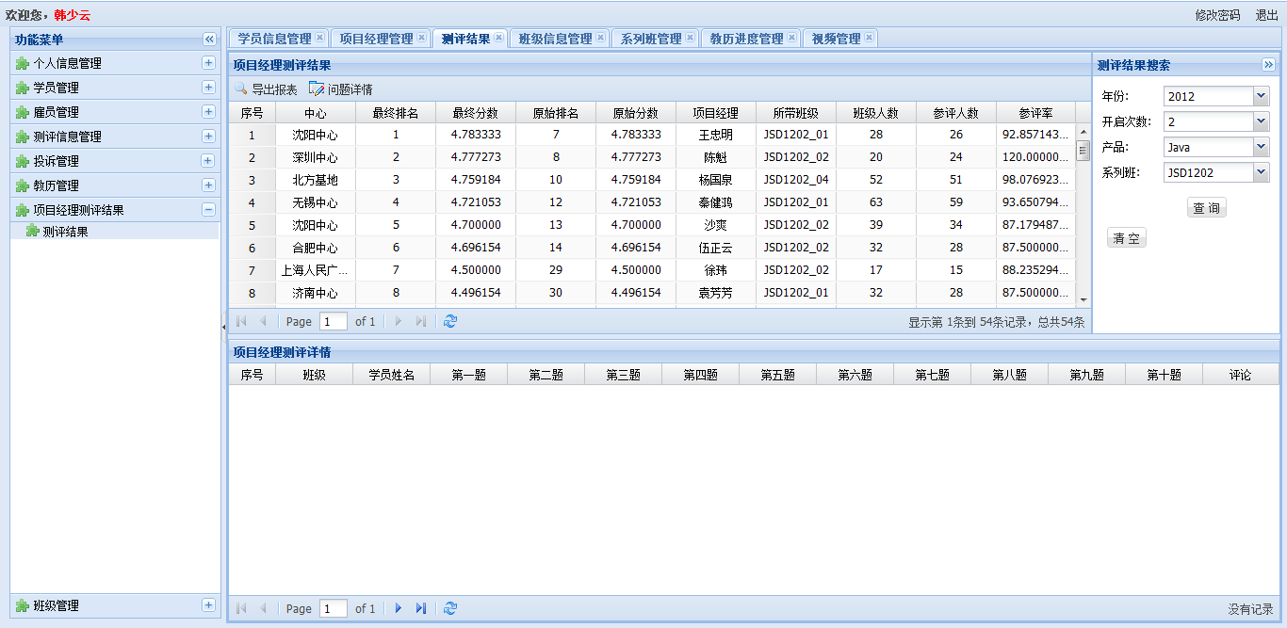
图6-5 课程反馈界面

资料和资源
讲师可以发布资料和资源，该资料和资源可以被学员下载，可以为不同的账户分配不同的下载权限。
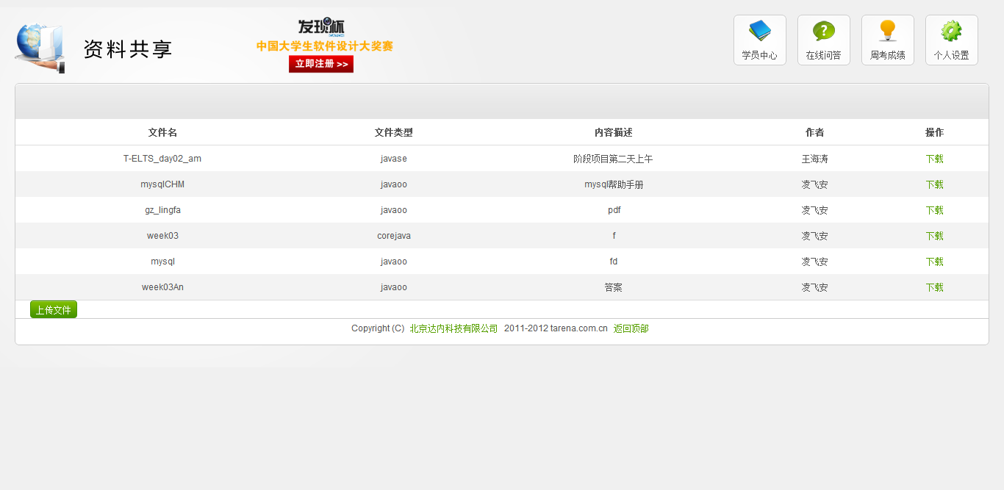
图6-6 资料和资源界面

学习笔记
学员可以在该系统下记录学习笔记，学习笔记可以在学员间共享，可以自由的导入和导出。讲师也可以挑选优秀笔记让所有学员学习。
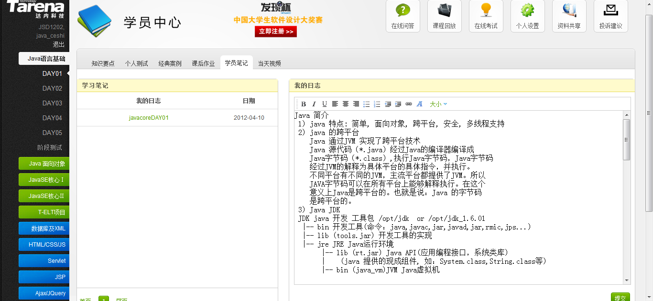
图6-7 学习笔记界面

在线问答
此功能主要是用来学员有什么不懂的疑问，可以及时向授课老师以及其他授权人发出提问，当老师或者其他授权人看到这些问题后可以尽快的给学员进行回答，为学生解除疑难困惑。同时当学员得到满意答案后，可以给老师或者其他人进行评价，此项评价也可以作为老师的业绩考核。
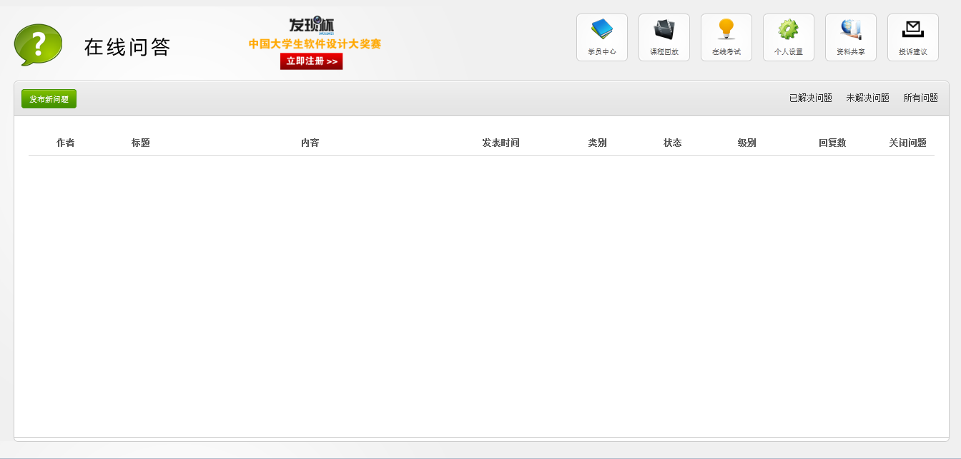
图6-8 在线问答界面

附录一：结业证书



IT 精英训练营证书
IT Talent Training Camp Certificate


国际权威认证
获得工信部颁发的
中级UI设计师证书

附录二：课程推荐参考书目列表
序号 | 书目 | 出版社 | ISBN
1 | Photoshop CS6图像处理入门、进阶与提高 | 电子工业出版社 | 9787121221361
2 | Illustrator CS5图形设计入门、进阶与提高 | 电子工业出版社 | 9787121133183
3 | Dreamweaver CS6网页设计入门、进阶与提高 | 电子工业出版社 | 9787121221361
4 | 网页配色黄金罗盘 | 清华大学出版社 | 9787302201427
5 | Dreamweaver CS4开发标准布局Web 2.0网站 | 清华大学出版社 | 9787302200826
6 | 网页设计欣赏 | 高等教育出版社 | 9787040232479
7 | 网页设计全书 | 清华大学出版社 | 9787302214175
8 | 网页制作综合案例 | 高等教育出版社 | 9787040232493
9 | Flash CS4基础与案例教程 | 机械工业出版社 | 9787111283348

